**Конспект: »Как звери готовятся к зиме».**

**Цель:** раскрыть представление о том, как готовятся животные в лесу к зиме, о причинах изменений в живой и неживой природе осенью.

**Задачи:** закрепить знания о диких животных и о признаках осени, расширить представления об образе жизни лесных зверей осенью, познакомить, как дикие животные готовятся к зиме. Развивать внимание, память, речь, воображение, мелкую моторику рук, воспитывать любознательность, любовь к природе и диким животным, умение заботится о ней и ее обитателях.

**Предварительная работа:**

-наблюдение за изменениями в природе осенью (прогулка);

-беседы об осени, о подготовке лесных животных к зиме;

-рассматривание картин с изображением диких животных, обсуждение содержания

-чтение рассказов

-дидактическая игра «Когда это бывает»;

**Ход занятия**

**Воспитатель:**Дети, какое сейчас время года? (осень).  
 - Назовите осенние месяцы. **Ответы детей** (сентябрь, октябрь, ноябрь) - По каким приметам определили? ( дети называют осенние приметы)  
- А после осени какое будет время года? (зима) *Использование мнемотехники :* какие изменения происходят в природе осенью? Я вам покажу таблицу, а вы расскажете об изменениях в природе.

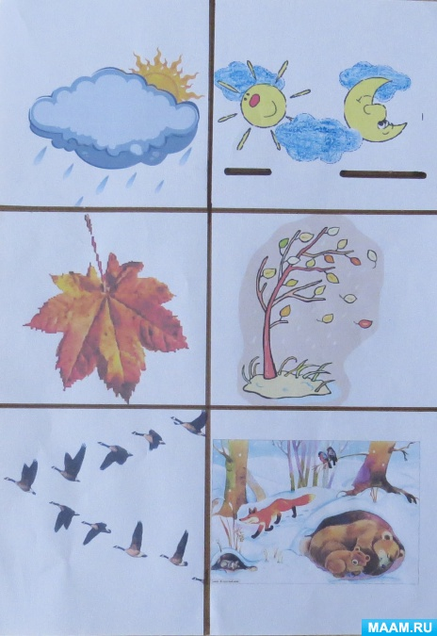.

1. Солнышко спряталось за тучи, часто идут дожди. 2. День - короче, а ночь - длиннее. 3. Листья на деревьях пожелтели. 4. Дует сильный ветер. 5. Птицы улетели в теплые края. 6. Звери готовятся к зиме.

-Ребята, а что случилось бы, если после лета сразу же наступила зима?

Дети - всё в природе сразу замерзло бы, погибло, никто бы не успел приготовиться к холоду и голоду.

-Поэтому и нужна осень. Осенью вся природа готовится к зиме: и деревья, и звери, и птицы.

*Письмо из лесу:*

Ой, ребята! Что это?

Вот конверт, большой и желтый,

Как же нас конверт нашел ты?

Как попал ты в группу нашу?

Разберемся! Ой, постой!

На конверте адрес наш ведь,

А обратный чей?

Лесной!

От кого пришло письмо,

Вам ведь хочется узнать?

Тогда надо постараться

Все загадки угадать.

1. Вперевалку зверь идет

По малину и по мед

Любит сладкое он очень.

А когда приходит осень,

Лезет в яму до весны,

Где он спит и видит сны. ( медведь)

Как медведь **готовится к зиме**?

Медведь **осенью тоже готовится к зиме**. Зимой он будет спать в берлоге, но ведь дом — берлогу сначала надо **подготовить**! Медведь делает берлогу для зимовки под вывернутом с корнями деревом в сухом месте. Перед тем, как лечь в берлогу и уснуть, мишка путает свои следы, чтобы никто его не нашел. Он ходит по лесу петлями, шагает по бурелому, по деревьям, чтобы скрыть свои следы. Если кто-то рядом есть, то медведь ни за что не пойдет в свою берлогу! Будет ждать, когда все уйдут и путать свои следы! Медведь ложится спать еще до первого снега, чтобы его следы не были заметны на снегу. Интересно, что медведи ложатся спать головой к югу.

2. Сердитый недотрога

Живет в глуши лесной.

Иголок очень много,

А нитки ни одной? (еж)

Как ежик **готовится к зиме**?

Дом ежика называется *«нора»*. Ежик на самом деле **готовится к зиме совсем по-другому**! **Осенью ежик на**низывает себе на спину листики, а потом в норе их стряхивает. И ночью, и днем трудится ежик, делая себе уютный домик – носит в него мох и листья. Из мха и листьев ежик сделает себе мягкую теплую зимнюю постельку! Потом заберется он в свою нору, зароется в листья и теплый мох и заснет сладким сном на всю зиму! А проснется уже весной!

3. Кто по елкам ловко скачет

И взлетает на дубы,

Кто в дупле орехи прячет,

Сушит на зиму грибы? (белка)

Как белка **готовится к зиме**?

Как **готовит** себе корм на зиму белка - она развешивает на ветках деревьев грибы, сушит их на пнях. А еще она собирает орехи, желуди, шишки. Куда же белочка их прячет? Под пни, под корни деревьев, в дупла, в мох. К **зиме белки готовят и свои дома**. Дом у белок называется *«дупло»* Внутри белочка кладет мох, птичьи перья, чтобы было теплее. Она затыкает мхом и травой щели. Зимняя шубка у белки серебристая, похожая на снег. А летом – рыжая.

4. Рыжая плутовка

Спряталась под ёлкой.

Зайца ждёт хитрюга та.

Как зовут её? … (лиса)

Как лиса **готовятся к зиме**?

Лиса к **осени** уже вырастила своих лисят, поэтому она не сидит в норе. Но если опасность угрожает, то лиса бежит в свой дом и прячется. Нора у лисы на опушке леса на холме, чтобы лиса могла видеть лес со всех сторон. Лиса очень умная, она никогда не бежит сразу к норе, сначала делает петлю, чтобы запутать свои следы, а потом уже прячется в норе. Лиса – хищник, она зимой не спит и запасов на зиму не делает. Но вот шубку к **зиме и лиса**  **готовят**. Шерсть, как и у всех зверей, отрастает и становится очень теплой и пушистой, чтобы зимой не было холодно.

5. Все время по лесу он рыщет,

Он в кустах кого-то ищет.

Он из кустов зубами щелк,

Кто скажите это….(волк)

Как волки **готовятся к зиме?**

**Волки**. Эти хищники конечно не спят. К зиме у этих зверей шерсть становится более густая. Зимой волки объединяются в крупные стаи. Их жертвами становятся кабаны, зайцы, косули.

6. У кого нет берлоги,

Не нужна ему нора.

От врагов спасают ноги,

А от голода - кора. ( заяц)

Как заяц **готовится к зиме**?

**Осенью** зайчик начинает менять цвет шубки и линять. Но линяет зайчик не сразу. И поэтому зайцы любят тереться о кусты, чтобы побыстрее избавиться от летней шерстки. Поменял зайка шубку – значит, к **зиме готов**! Зимняя шубка его спрячет и от лисы, и от волка!

-Скажите, как можно назвать всех этих животных?

Дети - лесные, звери, дикие.

-Почему животных называют дикими?

Дети - сами добывают пищу, строят жилище, живут на воле.

Физкультминутка: Зайка беленький сидит (присели на корточки)

И ушами шевелит. (показали руками длинные ушки)

Зайке холодно сидеть, (встают)

Надо лапочки погреть. (гладят ручки)

Зайке холодно стоять,

Надо зайке поскакать. (прыжки на месте)

Кто-то зайку напугал —

Зайка — прыг — и убежал! (прыгают к воспитателю)

**Работа с карточками**.

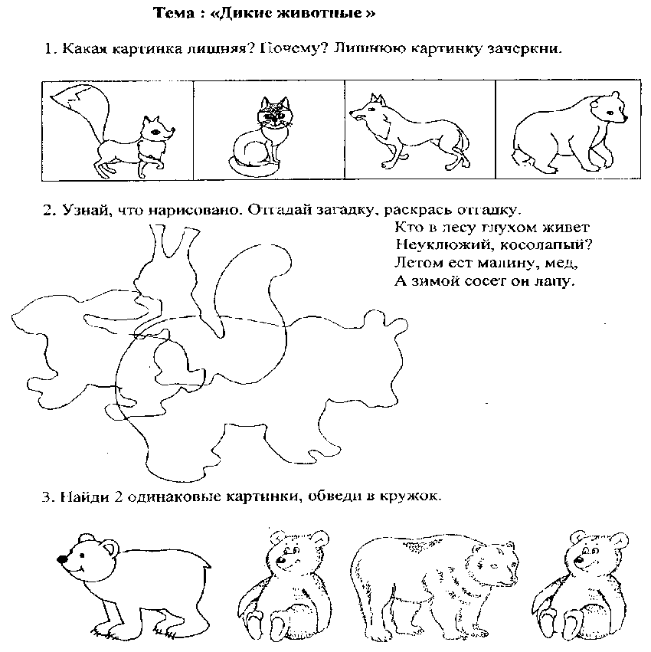

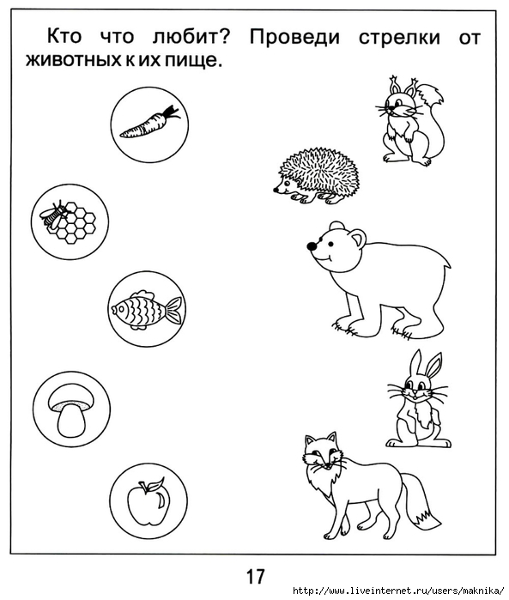

3. Дидактическая игра «Домашние и дикие животные».

**Цель:** закрепить представление о диких и домашних животных, отрабатывать умение безошибочно распределять животных на диких и домашних.

4.Викторина» Как зимуют звери».

1.    Что делают звери, чтобы уберечься от холода?  
 - улетают в тёплые края  
 - меняют шубку летнюю на более тёплую и светлую зимнюю  
 - меняют шубку летнюю на более тёплую и яркую зимнюю  
2.    Какой зверь зимой не меняет шубки?  
  -  белка  
  -  заяц  
  -  ёж

3. А кто ещё из зверей всю зиму спит?  
  -  барсук  
  -  лисица  
  -  волк

4.   Заяц жировых запасов не имеет. Чем он зимой питается?  
-  Корой деревьев и веточками  
-  морковкой  
-  капустой

5.   Что едят зимой хищники: волки и лисицы?  
  -  кору деревьев и веточки  
  -  мелких зверьков  
  -  голодают

Рефлексия

Что понравилось? Что нового узнали?